Приложение 5
к постановлению от «____»_____ №____

Перечень основных мероприятий муниципальной Программы и план их реализации
наименование основного мероприятия | ответственный исполнитель | срок |  | ожидаемый непосредственный результат (краткое описание) | основные направления реализации | связь с показателями Программы
наименование основного мероприятия | ответственный исполнитель | начала реализации | окончания реализации | ожидаемый непосредственный результат (краткое описание) | основные направления реализации | связь с показателями Программы
Подпрограмма №1
2023 год
Задача 1
Благоустройство общественных территорий | администрация Пожарского муниципального округа | май  2023 года | август  2023 года | сохранение и улучшение внешнего вида мест общего пользования и массового отдыха населения; формирование положительного имиджа Пожарского муниципального округа | благоустройство (ремонт) | показатель 2 (общественные территории)
2024 год
Задача 1
Благоустройство общественной территории | администрация Пожарского муниципального округа | май  2024 года | август  2024 года | сохранение и улучшение внешнего вида мест общего пользования и массового отдыха населения; формирование положительного имиджа Пожарского муниципального округа | благоустройство (ремонт) | показатель 2 (общественные территории)
2025 год
Задача 1
Ремонт дворовых территорий многоквартирных домов микрорайона | администрация Пожарского муниципального округа | май  2025 года | август  2025 года | увеличение количества благоустроенных дворовых территорий отвечающих нормативным требованиям; обеспечение комфортных и безопасных условий проживания граждан | ремонт | показатель 1 (дворовые территории)
2026 год
Задача 1
Ремонт дворовых территорий многоквартирных домов микрорайона | администрация Пожарского муниципального округа | май  2026 года | август  2026 года | увеличение количества благоустроенных дворовых территорий отвечающих нормативным требованиям; обеспечение комфортных и безопасных условий проживания граждан | ремонт | показатель 1 (дворовые территории)
2027 год
Задача 1
Ремонт дворовых территорий многоквартирных домов микрорайона | администрация Пожарского муниципального округа | май  2027 года | август  2027 года | увеличение количества благоустроенных дворовых территорий отвечающих нормативным требованиям; обеспечение комфортных и безопасных условий проживания граждан | ремонт | показатель 1 (дворовые территории)
Подпрограмма №2
 |  | 2023 год
Благоустройство детских/спортивных площадок на дворовых территориях и ремонт проездов многоквартирных домов | администрация Пожарского муниципального округа | май 2023года | август 2023 года | увеличение количества благоустроенных дворовых территорий отвечающих нормативным требованиям; обеспечение комфортных и безопасных условий проживания граждан | благоустройство | показатель 1 (дворовые территории)
Благоустройство общественных  территорий | администрация Пожарского муниципального округа | май  2023 года | август 2023 года | сохранение и улучшение внешнего вида мест общего пользования и массового отдыха населения; формирование положительного имиджа Пожарского муниципального округа | благоустройство (ремонт) | показатель 2 (общественные территории)
2024 год
Благоустройство детских/спортивных площадок на дворовых территориях и ремонт проездов многоквартирных домов | администрация Пожарского муниципального округа | май 2024 года | август 2024 года | увеличение количества благоустроенных дворовых территорий отвечающих нормативным требованиям; обеспечение комфортных и безопасных условий проживания граждан | благоустройство | показатель 1 (дворовые территории)
2025 год
Благоустройство детских/спортивных площадок на дворовых территориях и ремонт проездов многоквартирных домов | администрация Пожарского муниципального округа | май 2025 года | август 2025 года | увеличение количества благоустроенных дворовых территорий отвечающих нормативным требованиям; обеспечение комфортных и безопасных условий проживания граждан | благоустройство | показатель 1 (дворовые территории)
2026 год
Благоустройство детских/спортивных площадок на дворовых территориях и ремонт проездов многоквартирных домов | администрация Пожарского муниципального округа | май 2026 года | август 2026 года | увеличение количества благоустроенных дворовых территорий отвечающих нормативным требованиям; обеспечение комфортных и безопасных условий проживания граждан | благоустройство | показатель 1 (дворовые территории)
2027 год
Благоустройство детских/спортивных площадок на дворовых территориях и ремонт проездов многоквартирных домов | администрация Пожарского муниципального округа | май 2027 года | август 2027 года | увеличение количества благоустроенных дворовых территорий отвечающих нормативным требованиям; обеспечение комфортных и безопасных условий проживания граждан | благоустройство | показатель 1 (дворовые территории)

Нормативная стоимость (единичные расценки) работ по благоустройству дворовой территории

№ п/п | Наименование работ | Ед. изм. | Стоимость, тыс. руб.
МИНИМАЛЬНЫЙ ПЕРЕЧЕНЬ РАБОТ ПО БЛАГОУСТРОЙСТВУ ДВОРОВЫХ ТЕРРИТОРИЙ
1 | Ремонт дворовых проездов | м² | 3,547
2 | Ремонт наружного освещения дворовой территории. | 1 опора | 70,000
3 | Установка скамеек | шт. | 15,120
4 | Установка урны для мусора (металлическая, опрокидывающаяся). | шт. | 5,650
ДОПОЛНИТЕЛЬНЫЙ ПЕРЕЧЕНЬ РАБОТ ПО БЛАГОУСТРОЙСТВУ ДВОРОВЫХ ТЕРРИТОРИЙ
1 | Оборудование детских и (или) спортивных площадок | шт. | 1450,000
2 | Оборудование автомобильных парковок; | м² | 5,780
3 | Озеленение территорий; | м² | 3,598

Приложение 6 к постановлению от «___»_____ №____

ПЕРЕЧЕНЬ
дворовых территорий многоквартирных домов, нуждающихся в благоустройстве и подлежащих благоустройству исходя из минимального перечня работ по благоустройству в рамках муниципальной программы "Формирование современной городской на территории Пожарского муниципального округа" на 2023-2027 годы

№ п/п | Адрес дворовой территории | Минимальный перечень видов работ |  |  |  | Сроки выполнения работ
№ п/п | Адрес дворовой территории | Ремонт дворовых проездов | Обеспечение освещения дворовых территорий | Установка скамеек | Установка урн для мусора | Сроки выполнения работ
1 | 2 | 3 | 4 | 5 | 6 | 7
1 | Дворовая территория МКД № 16- 1 микрорайона | - | - | 6 | 6 | май – август 2025 года
2 | Дворовая территория МКД № 2- 2 микрорайона | + | + | 8 | 8 | май – август 2025 года
3 | Дворовая территория МКД № 3- 3 микрорайона | + | + | 10 | 10 | май – август 2025 года
4 | Дворовая территория МКД № 9- 3 микрорайона | + | - | 3 | 6 | май – август 2025 года
5 | Дворовая территория МКД № 24- 3 микрорайона | + | - | - | - | май – август 2025 года
6 | Дворовая территория МКД № 1,2- 1 микрорайона | + | + | - | - | май – август 2025 года
7 | Дворовая территория МКД № 7-2 микрорайона | - | + | 6 | 6 | май – август 2025 года
8 | Дворовая территория МКД № 2- 3 микрорайона | + | - | 10 | 10 | май – август 2025 года
9 | Дворовая территория МКД № 5- 3 микрорайона | + | + | 3 | 6 | май – август 2025 года
10 | Дворовая территория МКД № 15- 4 микрорайона | - | + | 6 | 6 | май – август 2025 года
11 | Дворовая территория МКД № 14- 4 микрорайона | + | + | 6 | 6 | май – август 2025 года
12 | Дворовая территория МКД № 36- 4 микрорайона | + | - | 6 | 6 | май – август 2025 года
13 | Дворовая территория МКД № 13- 7 микрорайона | + | - | 6 | 6 | май – август 2025 года
14 | Дворовая территория МКД № 19- 3 микрорайона | + | - | 6 | 6 | май – август 2025 года
15 | Дворовая территория МКД № 11-1 микрорайона | + | - | 6 | 6 | май – август 2025 года
16 | Дворовая территория МКД № 13-1 микрорайона | + | - | 6 | 6 | май – август 2025 года
17 | Дворовая территория МКД № 14-1 микрорайона | + | + | 6 | 6 | май – август 2026 года
18 | Дворовая территория МКД № 8-4 микрорайона | + | + | 6 | 6 | май – август 2026 года
19 | Дворовая территория МКД № 18-4 микрорайона | + | - | 4 | 4 | май – август 2026 года
20 | Дворовая территория МКД № 20-4 микрорайона | - | + | 8 | 8 | май – август 2026 года
21 | Дворовая территория МКД № 21-4 микрорайона | + | - | 8 | 8 | май – август 2026 года
22 | Дворовая территория МКД № 24-4 микрорайона | + | - | 8 | 8 | май – август 2026 года
23 | Дворовая территория МКД № 27-4 микрорайона | + | + | 6 | 6 | май – август 2026 года
24 | Дворовая территория МКД № 28-4 микрорайона | + | - | 6 | 6 | май – август 2026 года
25 | Дворовая территория МКД № 29-4 микрорайона | + | - | 6 | 6 | май – август 2026 года
26 | Дворовая территория МКД № 3,6-2 микрорайона | + | - | 8 | 8 | май – август 2026 года
27 | Дворовая территория МКД № 14-2 микрорайона | + | + | 8 | 8 | май – август 2026 года
28 | Дворовая территория МКД № 18-2 микрорайона | + | - | 6 | 6 | май – август 2026 года
29 | Дворовая территория МКД № 1-3 микрорайона | + | + | 10 | 10 | май – август 2026 года
30 | Дворовая территория МКД № 4-3 микрорайона | + | + | 6 | 6 | май – август 2026 года
31 | Дворовая территория МКД № 7-3 микрорайона | + | - | 6 | 6 | май – август 2026 года
32 | Дворовая территория МКД № 10-3 микрорайона | + | - | 6 | 6 | май – август 2026 года
33 | Дворовая территория МКД № 30-4 микрорайона | + | - | 6 | 6 | май – август 2026 года
34 | Дворовая территория МКД № 32-4 микрорайона | + | - | 2 | 2 | май – август 2026 года
35 | Дворовая территория МКД № 33-4 микрорайона | + | - | 6 | 6 | май – август 2026 года
36 | Дворовая территория МКД № 35-4 микрорайона | + | - | 6 | 6 | май – август 2026 года
37 | Дворовая территория МКД № 37-4 микрорайона | + | - | 6 | 6 | май – август 2026 года
38 | Дворовая территория МКД № 48-4 микрорайона | + | - | 6 | 6 | май – август 2026 года
39 | Дворовая территория МКД № 1а-ул. Строительная | + | + | 3 | 3 | май – август 2026 года
40 | Дворовая территория МКД № 2-ул. Строительная | + | + | 3 | 3 | май – август 2026 года
40 | Дворовая территория МКД № 7-1 микрорайона | + | + | 5 | 6 | май – август 2026 года
41 | Дворовая территория МКД № 5-1 микрорайона | + | + | 6 | 6 | май – август 2026 года
42 | Дворовая территория МКД № 9-1 микрорайона | + | + | 6 | 6 | май – август 2026 года
43 | Дворовая территория МКД № 3-4 микрорайона | + | - | 11 | 12 | май – август 2026 года
44 | Дворовая территория МКД № 6-4 микрорайона | + | + | 6 | 5 | май – август 2026 года
45 | Дворовая территория МКД № 10-4 микрорайона | + | + | 6 | 6 | май – август 2026 года
46 | Дворовая территория МКД № 19-4 микрорайона | + | + | 2 | 2 | май – август 2026 года
47 | Дворовая территория МКД № 7-4 микрорайона | + | + | 6 | 6 | май – август 2026 года

Приложение 7 к постановлению от «___»_____ №____
ПЕРЕЧЕНЬ
общественных и дворовых территорий, нуждающихся в благоустройстве и подлежащих благоустройству в рамках подпрограммы № 1 "Формирование современной городской среды на территории Пожарского муниципального округа" на 2023-2027 годы
№ п/п | Наименование и адрес общественной территории | Перечень видов работ | Срок выполнения работ
1 | 2 | 3 | 4
2023 год
1 | Сквер "Детство"; местоположение установлено относительно ориентира, расположенного за пределами участка. Ориентир здание администрации. Участок находится примерно в 208 м оториентира по направлению на северо-запад. Почтовый адрес ориентира: Приморский край, Пожарский район, пгт Лучегорск, общественный центр,1; кадастровый нолмер 25:15:080103:1108 | ремонт твердого покрытия пешеходных дорожек с заменой бордюрного камня, установка МАФ, озеленение | Май-август  2023 года
2 | Спортивная площадка, расположенная напротив МКД № 9 с.Светлогорье | установка ограждений и спортивных снарядов | Май-август  2023 года
2024 год
3 | Парк Энергетиков пгт Лучегорск 4 микрорайон | ремонт твердого покрытия пешеходных дорожек с заменой бордюрного камня, установка МАФ, озеленение | Май-август  2024 года
4 | Детская площадка, расположенная напротив МКД №3, с.Светлогорье | Устройство основания, установка МАФ | Май-август  2024 года
2025 год
5 | Дворовые территории МКД (16 территорий) | ремонт проездов, освещение, установка МАФ | Май-август  2025 года
2026 год
6 | Дворовые территории МКД (16 территорий) | ремонт проездов, освещение, установка МАФ | Май-август  2026 года
2027 год
7 | Дворовые территории МКД (16 территорий) | ремонт проездов, освещение, установка МАФ | Май-август  2027 года

Приложение 13 к постановлению от «___»____ №____

ВИЗУАЛИЗИРОВАННЫЙ ПЕРЕЧЕНЬ
образцов элементов благоустройства, предполагаемых к размещению на дворовых территориях многоквартирных домов и общественных территориях Пожарского муниципального округа

Минимальный перечень работ
Ремонт дворовых проездов (бетонирование) | Бетон тяжелый дорожный  ГОСТ 26633-2012 ГОСТ 7473-2010  Класс бетона: не менее: В30 (М 400) Характеристики М400:  1. Класс – В 30;  2. класс водонепроницаемости не менее W10, не более W12;  3. Плотность бетона м400 — не менее 2430 кг/м3;  4. Морозостойкость —не менее F300; | 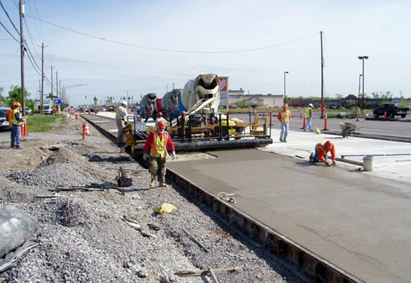  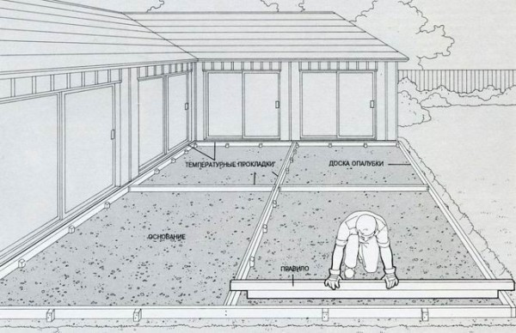
Устройство тротуаров с применением брусчатки | Размер, мм (ДхШхВ): не менее: 220х110х70; Класс не менее В30, марка по прочности на сжатие не менее М400; Марка по морозостойкости не менее F 200; истираемость не менее г/см³; водопоглащение не более 3,8% | 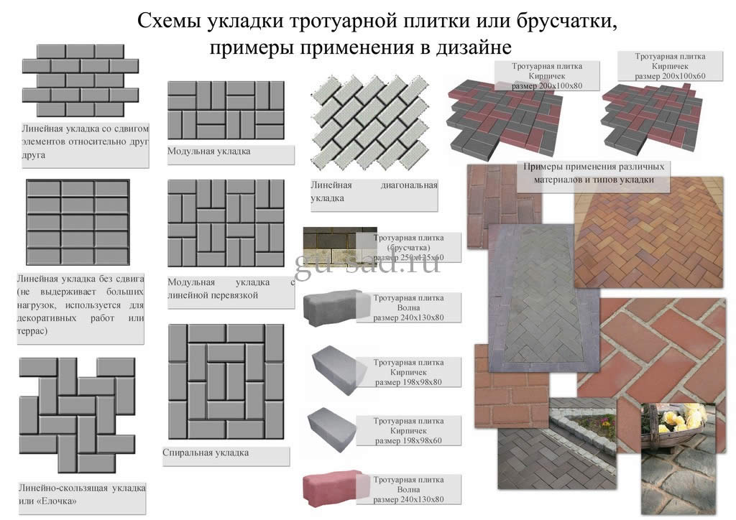
Устройство ограждения детских и автомобильных площадок | Длина секции, мм: не менее 2000  Высота ограждения, мм: не менее 600;  Материал: сталь;  Стойки – труба профильная : не менее 40 х 40 х 4 мм;  Рамка – труба профильная: не менее 25 х 25 х 3 мм;  Наполнение – пруток  не менее 12 мм.  Тип соединения секции со столбиком – сварка.  Стойки заглубляются в грунт на глубину не менее 0,5 м  Покрытие: защитное антикоррозийное покрытие металлической конструкции от атмосферных воздействий на два раза
Скамейка «Баллада» | Каркас металлический сварной, выполнен из труб 50 х 3,5 мм и 60 х 30 х 2,5 мм. Покрытие полимерное порошковое.  Сидение выполнено из древесины хвойных пород (сечение 37 х 70 мм). Эмаль НЦ - 132.  Размер 2241 х 480 х 860 мм, высота сидения 460 мм. Вес - 53 кг. | 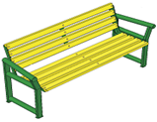
Скамейка  «Луна-1» | Каркас металлический сварной, выполнен из трубы  32 х 3 мм и уголков 40 х 40 х 4 мм. Покрытие полимерное порошковое.  Сидение выполнено из древесины хвойных пород (сечение 35 х 70 мм). Эмаль НЦ - 132.  Размер 1550 х 560 х 830 мм, высота сидения 450 мм. Вес - 38 кг. | 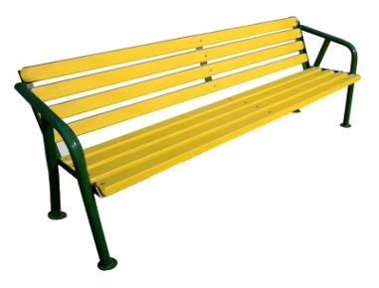
Скамейка «Минутка-1» | Каркас металлический сварной, выполнен из трубы 32 х 3 мм. Покрытие полимерное порошковое. Сидение выполнено из древесины хвойных пород (сечение 35 мм х 70 мм). Эмаль НЦ — 132. Размер 1560 х 840 х 560 мм, высота сидения 435 мм. Вес - 32 кг. | 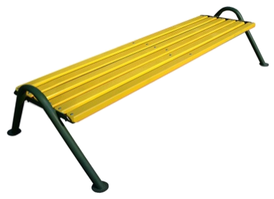
Урна  уличная стационарная опрокидывающаяся | Корпус выполнен из стали толщиной  0,8 мм.  Покрытие полимерное порошковое (полиэфирное) всех цветов.  Высота - 1100 мм.  Ширина - 450 мм, глубина - 350 мм.  Объем - 35 л. Вес - 9,2 кг. | 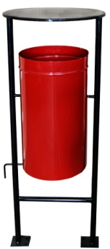
Урна  парковая  металлическая | Корпус выполнен из стали толщиной  0,8 мм.  Покрытие полимерное порошковое (полиэфирное) всех цветов.  Высота - 1000 мм.  Ширина - 520 мм, глубина - 520 мм.  Объем - 85 л. | 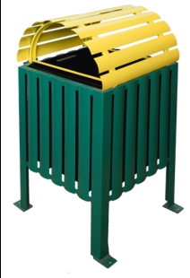
Урна  «Руслан» (высокая) | Корпус выполнен из стали толщиной  0,8 мм.  Покрытие полимерное порошковое (полиэфирное) всех цветов.  Высота - 1007 мм.  Ширина - 418 мм, глубина - 415 мм.  Объем - 105 л. Вес - 14,5 кг. | 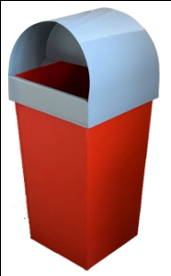
Урна  «Домик» | Корпус выполнен из стали толщиной  1 мм.  Покрытие полимерное порошковое (полиэфирное) всех цветов.  Высота - 795 мм.  Ширина - 270 мм, глубина - 360 мм.  Объем - 56 л. Вес - 9,9 кг. | 

